

**Техникалық және кәсіптік, орта білімнен кейінгі білім беру саласында көрсетілетін мемлекеттік қызметтер регламенттерін бекіту туралы**

***Күшін жойған***

Қостанай облысы әкімдігінің 2016 жылғы 23 ақпандағы № 78 қаулысы. Қостанай облысының Әділет департаментінде 2016 жылғы 25 наурызда № 6233 болып тіркелді. Күші жойылды - Қостанай облысы әкімдігінің 2020 жылғы 29 қаңтардағы № 36 қаулысымен

      Ескерту. Күші жойылды - Қостанай облысы әкімдігінің 29.01.2020 № 36 қаулысымен (алғашқы ресми жарияланған күнiнен кейін күнтiзбелiк он күн өткен соң қолданысқа енгiзiледi).

      "Мемлекеттік көрсетілетін қызметтер туралы" 2013 жылғы 15 сәуірдегі Қазақстан Республикасы Заңының 16-бабына сәйкес Қостанай облысының әкімдігі **ҚАУЛЫ ЕТЕДІ:**

      1. Қоса беріліп отырған:

      1) осы қаулының 1-қосымшасына сәйкес "Техникалық және кәсіптік, орта білімнен кейінгі білімнің білім беру бағдарламаларын іске асыратын білім беру ұйымдарындағы білім алушыларды ауыстыру және қайта қабылдау" мемлекеттік көрсетілетін қызмет регламенті;

      2) осы қаулының 2-қосымшасына сәйкес "Техникалық және кәсіптік, орта білімнен кейінгі білім алуды аяқтамаған адамдарға анықтама беру" мемлекеттік көрсетілетін қызмет регламенті бекітілсін.

      2. Осы қаулының орындалуын бақылау Қостанай облысы әкімінің әлеуметтік мәселелер жөніндегі орынбасарына жүктелсін.

      3. Осы қаулы алғашқы ресми жарияланған күнінен кейін күнтізбелік он күн өткен соң қолданысқа енгізіледі.

|  |  |
| --- | --- |
| *Облыс әкімі* | *А. Мұхамбетов* |

|  |  |
| --- | --- |
|  | Әкімдіктің 2016 жылғы 23 ақпандағы № 78 қаулысына 1-қосымша |

**"Техникалық және кәсіптік, орта білімнен кейінгі**  
**білімнің білім беру бағдарламаларын іске асыратын білім**  
**беру ұйымдарындағы білім алушыларды ауыстыру және қайта**  
**қабылдау" мемлекеттік көрсетілетін қызмет регламенті**

**1. Жалпы ережелер**

      1. "Техникалық және кәсіптік, орта білімнен кейінгі білімнің білім беру бағдарламаларын іске асыратын білім беру ұйымдарындағы білім алушыларды ауыстыру және қайта қабылдау" мемлекеттік қызметін (бұдан әрі - мемлекеттік көрсетілетін қызмет) техникалық және кәсіптік, орта білімнен кейінгі білім беретін оқу орындары (бұдан әрі – көрсетілетін қызметті беруші) көрсетеді.

      Өтінішті қабылдау және мемлекеттік қызмет көрсету нәтижесін беру көрсетілетін қызметті берушінің кеңсесі арқылы жүзеге асырылады.

      2. Мемлекеттік қызмет көрсету нысаны: қағаз жүзінде.

      3. Мемлекеттік қызмет көрсету нәтижесі: техникалық және кәсіптік, орта білімнен кейінгі білім беру ұйымдарына ауысу немесе қайта қабылдау туралы бұйрық.

      Мемлекеттік қызмет көрсету нәтижесін ұсыну нысаны: қағаз жүзінде.

**2. Мемлекеттік қызмет көрсету процесінде көрсетілетін**  
**қызметті берушінің құрылымдық бөлімшелерінің (қызметкерлерінің)**  
**іс-қимыл тәртібін сипаттау**

      4. Мемлекеттік қызмет көрсету бойынша рәсімді (іс-қимылды) бастауға негіздеме еркін нысандағы өтінішті және Қазақстан Республикасы Білім және ғылым министрінің міндетін атқарушының 2015 жылғы 6 қарашадағы № 627 "Техникалық және кәсіптік, орта білімнен кейінгі білім беру саласында көрсетілетін мемлекеттік қызметтер стандарттарын бекіту туралы" бұйрығымен (Қазақстан Республикасының Әділет министрлігінде 2015 жылы 15 желтоқсанда № 12417 болып тіркелген) бекітілген "Техникалық және кәсіптік, орта білімнен кейінгі білімнің білім беру бағдарламаларын іске асыратын білім беру ұйымдарындағы білім алушыларды ауыстыру және қайта қабылдау" мемлекеттік көрсетілетін қызмет стандартының 9-тармағына сәйкес құжаттарды (бұдан әрі - құжаттар топтамасы) қабылдау болып табылады.

      5. Мемлекеттік қызмет көрсету процесінің құрамына кіретін әрбір рәсімнің (іс-қимылдың) мазмұны, оның орындалу ұзақтығы:

      1) көрсетілетін қызметті берушінің кеңсе қызметкері құжаттар топтамасын қабылдайды, оны тіркеуді жүзеге асырады, көрсетілетін қызметті берушінің басшысына береді, 10 (он) минут.

      Рәсімнің (іс-қимылдың) нәтижесі - құжаттар топтамасын қабылдау;

      2) көрсетілетін қызметті берушінің басшысы көрсетілетін қызметті берушінің жауапты орындаушысын айқындайды, тиісті бұрыштама қояды, көрсетілетін қызметті берушінің жауапты орындаушысына береді, 30 (отыз) минут.

      Рәсімнің (іс-қимылдың) нәтижесі – көрсетілетін қызметті беруші басшысының бұрыштамасы;

      3) көрсетілетін қызметті берушінің жауапты орындаушысы құжаттар топтамасын зерделейді, мемлекеттік қызмет көрсету нәтижесінің жобасын дайындайды, көрсетілетін қызметті берушінің басшысына береді:

      ауысу үшін:

      көрсетілетін қызметті берушіге құжаттар топтамасын тапсырған сәттен бастап - бір ай ішінде, бірақ қабылдаушы білім беру ұйымының кезекті емтихан сессиясы басталғанға дейін бес күннен кешіктірмей.

      Кәмелетке толмаған білім алушының ата-анасы немесе заңды өкілдері басқа мекен жайға көшкен жағдайда растау құжаттарын ұсынса, оны каникул кезеңінен басқа уақытта да ауыстыруға рұқсат беріледі;

      қайта қабылдау үшін:

      көрсетілетін қызметті берушіге құжаттар топтамасын тапсырған сәттен бастап екі апта ішінде;

      оқу ақысын төлемегені үшін семестр кезінде оқудан шығарылған білім алушы төлемақы бойынша берешегін өтеген жағдайда:

      оқудан шығарылған күннен бастап төрт аптаның ішінде, төлемақы бойынша берешегін өтегені туралы құжатты ұсынған жағдайда үш жұмыс күні ішінде.

      Рәсімнің (іс-қимылдың) нәтижесі – мемлекеттік қызмет көрсету нәтижесінің жобасы;

      4) көрсетілетін қызметті берушінің басшысы мемлекеттік қызмет көрсету нәтижесінің жобасына қол қояды, көрсетілетін қызметті берушінің кеңсе қызметкеріне береді, 30 (отыз) минут.

      Рәсімнің (іс-қимылдың) нәтижесі - қол қойылған мемлекеттік қызмет көрсету нәтижесі;

      5) көрсетілетін қызметті берушінің кеңсе қызметкері көрсетілетін қызметті алушыға мемлекеттік қызмет көрсету нәтижесін береді, 5 (бес) минут.

      Рәсімнің (іс-қимылдың) нәтижесі – берілген мемлекеттік қызмет көрсету нәтижесі.

**3. Мемлекеттік қызмет көрсету процесінде көрсетілетін қызметті берушінің құрылымдық бөлімшелерінің (қызметкерлерінің) өзара іс-қимыл тәртібін сипаттау**

      6. Мемлекеттік қызмет көрсету процесіне қатысатын көрсетілетін қызметті берушінің құрылымдық бөлімшелерінің (қызметкерлерінің) тізбесі:

      1) көрсетілетін қызметті берушінің кеңсе қызметкері;

      2) көрсетілетін қызметті берушінің басшысы;

      3) көрсетілетін қызметті берушінің жауапты орындаушысы.

      7. Құрылымдық бөлімшелер (қызметкерлер) арасындағы рәсімдердің (іс-қимылдардың) реттілігін сипаттау, әрбір рәсімнің (іс-қимылдың) ұзақтығы:

      1) көрсетілетін қызметті берушінің кеңсе қызметкері құжаттар топтамасын қабылдайды, оны тіркеуді жүзеге асырады, көрсетілетін қызметті берушінің басшысына береді, 10 (он) минут;

      2) көрсетілетін қызметті берушінің басшысы көрсетілетін қызметті берушінің жауапты орындаушысын айқындайды, тиісті бұрыштама қояды, көрсетілетін қызметті берушінің жауапты орындаушысына береді, 30 (отыз) минут;

      3) көрсетілетін қызметті берушінің жауапты орындаушысы құжаттар топтамасын зерделейді, мемлекеттік қызмет көрсету нәтижесінің жобасын дайындайды, көрсетілетін қызметті берушінің басшысына береді:

      ауысу үшін:

      көрсетілетін қызметті берушіге құжаттар топтамасын тапсырған сәттен бастап - бір ай ішінде, бірақ қабылдаушы білім беру ұйымының кезекті емтихан сессиясы басталғанға дейін бес күннен кешіктірмей.

      Кәмелетке толмаған білім алушының ата-анасы немесе заңды өкілдері басқа мекен жайға көшкен жағдайда растау құжаттарын ұсынса, оны каникул кезеңінен басқа уақытта да ауыстыруға рұқсат беріледі;

      қайта қабылдау үшін:

      көрсетілетін қызметті берушіге құжаттар топтамасын тапсырған сәттен бастап екі апта ішінде;

      оқу ақысын төлемегені үшін семестр кезінде оқудан шығарылған білім алушы төлемақы бойынша берешегін өтеген жағдайда:

      оқудан шығарылған күннен бастап төрт аптаның ішінде, төлемақы бойынша берешегін өтегені туралы құжатты ұсынған жағдайда үш жұмыс күні ішінде;

      4) көрсетілетін қызметті берушінің басшысы мемлекеттік қызмет көрсету нәтижесінің жобасына қол қояды, көрсетілетін қызметті берушінің кеңсе қызметкеріне береді, 30 (отыз) минут;

      5) көрсетілетін қызметті берушінің кеңсе қызметкері көрсетілетін қызметті алушыға мемлекеттік қызмет көрсету нәтижесін береді, 5 (бес) минут.

      8. Мемлекеттік қызмет көрсету процесінде рәсімдердің (іс-қимылдардың) ретін, көрсетілетін қызметті берушінің құрылымдық бөлімшелерінің (қызметкерлерінің) өзара іс-қимылдарының толық сипаттамасы осы Регламенттің қосымшасына сәйкес мемлекеттік қызмет көрсетудің бизнес-процестерінің анықтамалығында көрсетіледі.

**4. "Азаматтарға арналған үкімет" мемлекеттік корпорациясымен және (немесе) өзге де көрсетілетін қызметті берушілермен өзара іс-қимыл тәртібін, сондай-ақ мемлекеттік қызмет көрсету процесінде ақпараттық жүйелерді пайдалану тәртібін сипаттау**

      Ескерту. 4-бөлімнің тақырыбы жаңа редакцияда - Қостанай облысы әкімдігінің 21.05.2018 № 225 қаулысымен (алғашқы ресми жарияланған күнінен кейін күнтізбелік он күн өткен соң қолданысқа енгізіледі).

      9. Мемлекеттік көрсетілетін қызмет "Азаматтарға арналған үкімет" мемлекеттік корпорациясы" коммерциялық емес акционерлік қоғамының Қостанай облысы бойынша филиалы және "электрондық үкіметтің" веб-порталы арқылы көрсетілмейді.

|  |  |
| --- | --- |
|  | "Техникалық және кәсіптік, орта білімнен кейінгі білімнің білім беру бағдарламаларын іске асыратын білім беру ұйымдарындағы білім алушыларды ауыстыру және қайта қабылдау" мемлекеттік көрсетілетін қызмет регламентіне қосымша |

**"Техникалық және кәсіптік, орта білімнен кейінгі**  
**білімнің білім беру бағдарламаларын іске асыратын білім**  
**беру ұйымдарындағы білім алушыларды ауыстыру және**  
**қайта қабылдау" мемлекеттік қызмет көрсетудің**  
**бизнес-процестерінің анықтамалығы**

      Ескерту. Қосымша жаңа редакцияда – Қостанай облысы әкімдігінің 21.06.2016 № 287 қаулысымен (алғашқы ресми жарияланған күнінен кейін күнтізбелік он күн өткен соң қолданысқа енгізіледі).

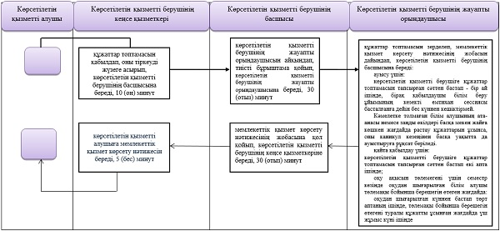

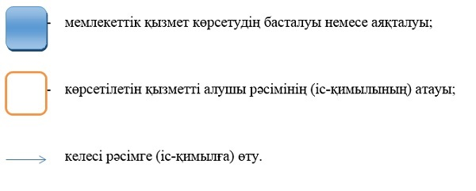

|  |  |
| --- | --- |
|  | Әкімдіктің 2016 жылғы 23 ақпандағы № 78 қаулысына 2-қосымша |

**"Техникалық және кәсіптік, орта білімнен кейінгі білім алуды аяқтамаған адамдарға анықтама беру" мемлекеттiк көрсетiлетiн қызмет регламентi**

      Ескерту. Регламент жаңа редакцияда - Қостанай облысы әкімдігінің 30.11.2018 № 530 қаулысымен (алғашқы ресми жарияланған күнінен кейін күнтізбелік он күн өткен соң қолданысқа енгізіледі).

**1. Жалпы ережелер**

      1. "Техникалық және кәсіптік, орта білімнен кейінгі білім алуды аяқтамаған адамдарға анықтама беру" мемлекеттік көрсетілетін қызметін (бұдан әрі – мемлекеттік көрсетілетін қызмет) техникалық және кәсіптік, орта білімнен кейінгі білім беру ұйымдары (бұдан әрі – көрсетілетін қызметті беруші) көрсетеді.

      Өтініштерді қабылдау және мемлекеттік қызмет көрсету нәтижелерін беру:

      1) көрсетілетін қызметті берушілердің кеңсесі;

      2) "Азаматтарға арналған үкімет" мемлекеттік корпорациясы" коммерциялық емес акционерлік қоғамының Қостанай облысы бойынша филиалы (бұдан әрі – Мемлекеттік корпорация) арқылы жүзеге асырылады.

      2. Мемлекеттік қызмет көрсету нысаны: қағаз жүзінде.

      3. Мемлекеттік қызметті көрсету нәтижесі – Қазақстан Республикасы Білім және ғылым министрінің 2009 жылғы 12 маусымдағы № 289 бұйрығымен (Нормативтік құқықтық актілерді мемлекеттік тіркеу тізілімінде № 5717 болып тіркелген) бекітілген нысан бойынша техникалық және кәсіптік, орта білімнен кейінгі білім алуды аяқтамаған адамдарға анықтама беру.

      Мемлекеттік қызмет көрсету нәтижесін ұсыну нысаны: қағаз жүзінде.

**2. Мемлекеттiк қызметті көрсету процесiнде көрсетiлетiн қызметтi берушiнiң құрылымдық бөлiмшелерiнiң (қызметкерлерiнiң) iс-қимылы тәртiбiн сипаттау**

      4. Мемлекеттiк қызмет көрсету бойынша рәсiмдi (іс-қимылды) бастауға негiздеме Қазақстан Республикасы Білім және ғылым министрінің міндетін атқарушының 2015 жылғы 6 қарашадағы № 627 "Техникалық және кәсіптік, орта білімнен кейінгі білім беру саласында көрсетілетін мемлекеттік қызметтер стандарттарын бекіту туралы" бұйрығымен бекітілген (Нормативтік құқықтық актілерді тіркеу тізілімінде № 12417 болып тіркелген) "Техникалық және кәсіптік, орта білімнен кейінгі білім алуды аяқтамаған адамдарға анықтама беру" мемлекеттік көрсетілетін қызмет стандартының (бұдан әрі – Стандарт) 1-қосымшасына сәйкес нысан бойынша өтiнiшті және Стандарттың 9-тармағында көрсетілген құжаттарды (бұдан әрі – құжаттар топтамасы) қабылдау болып табылады.

      5. Мемлекеттiк қызмет көрсету процесiнiң құрамына кiретiн әрбiр рәсiмнiң (iс-қимылдың) мазмұны, оның орындалу ұзақтығы:

      1) көрсетiлетiн қызметтi берушiнің кеңсе қызметкері құжаттар топтамасын қабылдайды, оны тіркеуді жүзеге асырады, көрсетілетін қызметті берушінің басшысына береді, 10 (он) минут.

      Көрсетілетін қызметті алушы құжаттар топтамасын толық емес ұсынған жағдайда көрсетілетін қызметті беруші еркін нысанда құжаттарды қабылдаудан бас тарту туралы қолхат береді, 5 (бес) минут.

      Рәсімнің (іс-қимылдың) нәтижесі – құжаттар топтамасын қабылдау және тіркеу;

      2) көрсетiлетiн қызметтi берушiнің басшысы көрсетiлетiн қызметтi берушiнiң жауапты орындаушысын айқындайды, тиiстi бұрыштама қояды және құжаттар топтамасын көрсетілетін қызметті берушінің жауапты орындаушысына береді, 5 (бес) минут.

      Рәсімнің (іс-қимылдың) нәтижесі – көрсетiлетiн қызметтi берушi басшысының бұрыштамасы;

      3) көрсетiлетiн қызметтi берушiнiң жауапты орындаушысы құжаттар топтамасын зерделейді, мемлекеттік қызмет көрсету нәтижесінің жобасын дайындайды, көрсетiлетiн қызметтi берушiнің басшысына береді:

      көрсетілетін қызметті берушінің орналасқан жері бойынша – 2 (екі) жұмыс күні;

      көрсетілетін қызметті берушінің орналасқан жері бойынша емес – 7 (жеті) жұмыс күні.

      Көрсетілетін қызметті алушы мемлекеттік көрсетілетін қызметті алу үшін ұсынған құжаттардың және (немесе) олар қамтитын деректердің (мәліметтердің) дұрыс еместігі анықталған кезде көрсетілетін қызметті беруші мемлекеттік қызметті көрсетуден бас тартады.

      Рәсімнің (іс-қимылдың) нәтижесі – мемлекеттiк қызмет көрсету нәтижесінің жобасы;

      4) көрсетiлетiн қызметтi берушiнің басшысы мемлекеттiк қызмет көрсету нәтижесінің жобасына қол қояды, көрсетiлетiн қызметтi берушiнiң кеңсе қызметкеріне береді, 5 (бес) минут.

      Рәсімнің (іс-қимылдың) нәтижесі – қол қойылған мемлекеттiк қызмет көрсету нәтижесі;

      5) көрсетiлетiн қызметтi берушiнiң кеңсе қызметкері көрсетілетін қызметті алушыға мемлекеттiк қызмет көрсету нәтижесін береді, 5 (бес) минут.

      Рәсімнің (іс-қимылдың) нәтижесі – берілген мемлекеттiк қызмет көрсету нәтижесі.

**3. Мемлекеттiк қызмет көрсету процесiнде көрсетiлетiн қызмет берушiнiң құрылымдық бөлiмшелерiнiң (қызметкерлерiнiң) өзара iс-қимылы тәртiбiн сипаттау**

      6. Мемлекеттiк қызмет көрсету процесiне қатысатын көрсетілетін қызметті берушілердің құрылымдық бөлiмшелерiнiң (қызметкерлерiнiң) тiзбесi:

      1) көрсетiлетiн қызметтi берушінің кеңсе қызметкері;

      2) көрсетiлетiн қызметтi берушінің басшысы;

      3) көрсетiлетiн қызметтi берушiнiң жауапты орындаушысы.

      7. Әрбір рәсімнің (іс-қимылдың) ұзақтығын көрсете отырып, құрылымдық бөлімшелер (қызметкерлер) арасындағы рәсімдердің (іс-қимылдардың) реттілігін сипаттау:

      1) көрсетiлетiн қызметтi берушiнің кеңсе қызметкері құжаттар топтамасын қабылдайды, оны тіркеуді жүзеге асырады, көрсетілетін қызметті берушінің басшысына береді, 10 (он) минут.

      Көрсетілетін қызметті алушы құжаттар топтамасын толық емес ұсынған жағдайда көрсетілетін қызметті беруші еркін нысанда құжаттарды қабылдаудан бас тарту туралы қолхат береді, 5 (бес) минут;

      2) көрсетiлетiн қызметтi берушiнің басшысы көрсетiлетiн қызметтi берушiнiң жауапты орындаушысын айқындайды, тиiстi бұрыштама қояды және құжаттар топтамасын көрсетілетін қызметті берушінің жауапты орындаушысына береді, 5 (бес) минут;

      3) көрсетiлетiн қызметтi берушiнiң жауапты орындаушысы құжаттар топтамасын зерделейді, мемлекеттік қызмет көрсету нәтижесінің жобасын дайындайды, көрсетiлетiн қызметтi берушiнің басшысына береді:

      көрсетілетін қызметті берушінің орналасқан жері бойынша – 2 (екі) жұмыс күні;

      көрсетілетін қызметті берушінің орналасқан жері бойынша емес – 7 (жеті) жұмыс күні.

      Көрсетілетін қызметті алушы мемлекеттік көрсетілетін қызметті алу үшін ұсынған құжаттардың және (немесе) олар қамтитын деректердің (мәліметтердің) дұрыс еместігі анықталған кезде көрсетілетін қызметті беруші мемлекеттік қызметті көрсетуден бас тартады;

      4) көрсетiлетiн қызметтi берушiнің басшысы мемлекеттiк қызмет көрсету нәтижесінің жобасына қол қояды, көрсетiлетiн қызметтi берушiнiң кеңсе қызметкеріне береді, 5 (бес) минут;

      5) көрсетiлетiн қызметтi берушiнiң кеңсе қызметкері көрсетілетін қызметті алушыға мемлекеттiк қызмет көрсету нәтижесін береді, 5 (бес) минут.

**4. "Азаматтарға арналған үкімет" мемлекеттік корпорациясымен және (немесе) өзге де көрсетiлетiн қызметтi берушiлермен өзара iс-қимыл тәртiбiн, сондай-ақ мемлекеттiк қызмет көрсету процесiнде ақпараттық жүйелердi пайдалану тәртiбiн сипаттау**

      8. Мемлекеттік корпорацияға және (немесе) өзге де көрсетілетін қызметті берушілерге жүгіну тәртібін, көрсетілетін қызметті алушының өтінішін өндеу ұзақтығын сипаттау:

      1) көрсетілетін қызметті алушы (не оның заңды өкілі) мемлекеттік көрсетілетін қызметті алу үшін Мемлекеттік корпорацияға жүгінеді, Мемлекеттік корпорация қызметкері құжаттар топтамасының толықтығын тексереді, 2 (екі) минут.

      Көрсетілетін қызметті алушы құжаттар топтамасын толық ұсынбаған жағдайда, Мемлекеттік корпорация қызметкері өтінішті қабылдаудан бас тартады және Стандартқа 2-қосымшаға сәйкес нысан бойынша құжаттарды қабылдаудан бас тарту туралы қолхат береді, 3 (үш) минут.

      Құжаттардың толық топтамасын ұсынған кезінде Мемлекеттік корпорация қызметкері қабылдайды, оны тіркейді, мемлекеттік қызметті көрсету кезінде көрсетілетін қызметті алушыдан, егер Қазақстан Республикасының заңдарында өзгеше көзделмесе, ақпараттық жүйелерде қамтылған заңмен қорғалатын құпияны құрайтын мәліметтерді пайдалануға келісімін алады және тиісті құжаттарды қабылдау туралы қолхат береді, 5 (бес) минут;

      2) Мемлекеттік корпорация қызметкері құжаттар топтамасын дайындайды және оны көрсетілетін қызметті берушіге курьерлік немесе осыған уәкілетті өзге де байланыс арқылы жолдайды, 1 (бір) күн.

      Құжаттарды қабылдау күні мемлекеттік қызмет көрсету күніне кірмейді;

      3) көрсетілетін қызметті беруші мемлекеттік қызмет көрсетудің нәтижесін дайындайды және Мемлекеттік корпорацияға жолдайды, бұл ретте Мемлекеттік корпорацияға мемлекеттік көрсетілетін қызмет нәтижесін көрсетілетін мемлекеттік қызмет мерзімі өткенге дейін кемінде бір тәулік бұрын жеткізуді қамтамасыз етеді:

      көрсетілетін қызметті берушінің орналасқан жері бойынша – 2 (екі) жұмыс күні;

      көрсетілетін қызметті берушінің орналасқан жерінде болмаса – 7 (жеті) жұмыс күні;

      4) Мемлекеттік корпорация қызметкері қолхат негізінде, жеке басын куәландыратын құжатты ұсынған кезде (немесе нотариалды куәландырылған сенімхат бойынша оның уәкілетті өкілі), көрсетілетін қызметті алушыға мемлекеттік қызмет көрсету нәтижесін береді, 5 (бес) минут.

      9. Мемлекеттік қызмет көрсету процесінде рәсімдердің (іс-қимылдардың) ретін, көрсетілетін қызметті берушінің құрылымдық бөлімшелерінің (қызметкерлерінің) өзара іс-қимылдарының толық сипаттамасы, сондай-ақ өзге көрсетілген қызметті берушілер және (немесе) "Азаматтарға арналған үкімет" Мемлекеттік корпорациясымен өзара іс-қимыл тәртібінің және мемлекеттік қызмет көрсету процесінде ақпараттық жүйелерді қолдану тәртібінің сипаттамасы осы Регламенттің қосымшасына сәйкес мемлекеттік қызмет көрсетудің бизнес-процестерінің анықтамалығында көрсетіледі.

      10. Мемлекеттік көрсетілетін қызмет "электрондық үкімет" веб-порталы арқылы көрсетілмейді.

|  |  |
| --- | --- |
|  | "Техникалық және кәсіптік, орта  білімнен кейінгі білім алуды  аяқтамаған адамдарға анықтама  беру" мемлекеттік көрсетілетін  қызмет регламентіне қосымша |

**"Техникалық және кәсіптік, орта білімнен кейінгі білім алуды аяқтамаған адамдарға анықтама беру" мемлекеттік қызмет көрсетудің бизнес-процестерінің анықтамалығы**

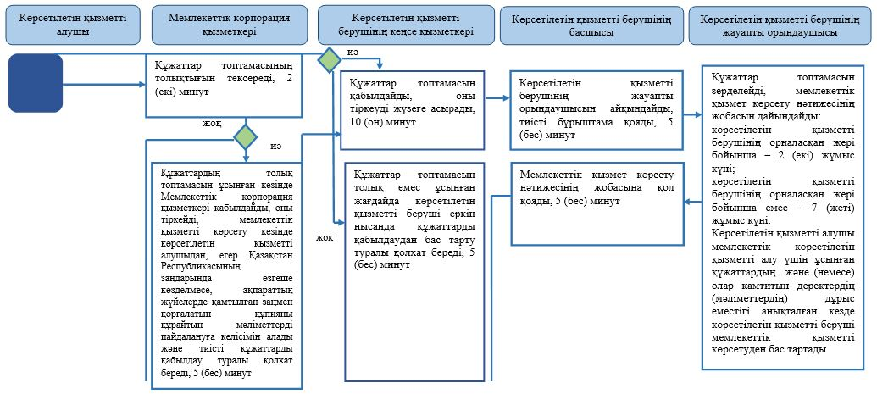

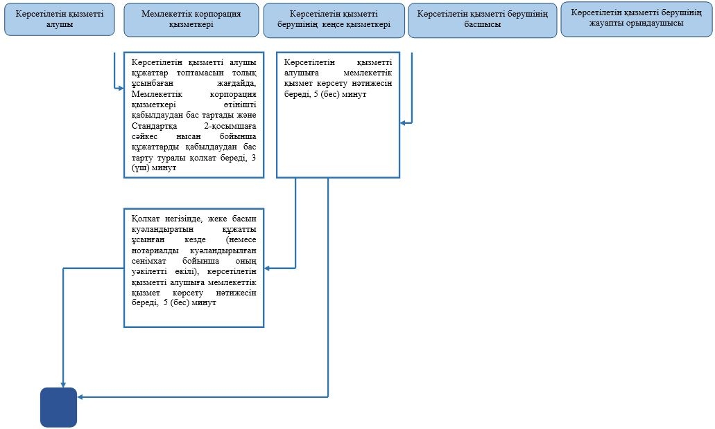

**Шартты белгілер:**

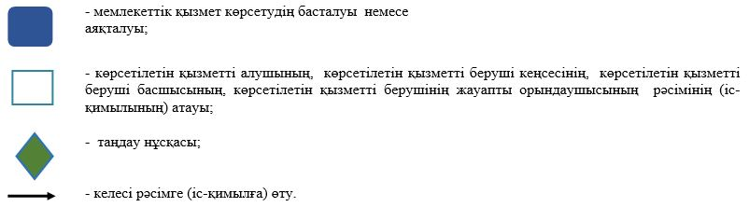

© 2012. Қазақстан Республикасы Әділет министрлігінің «Қазақстан Республикасының Заңнама және құқықтық ақпарат институты» ШЖҚ РМК